**TISKOVÁ ZPRÁVA**

Praha, 23. června 2022

**Očekávání ohledně rostoucích vstupních nákladů se začínají zmírňovat**

**Analytici Fidelity International vidí neurčité náznaky, že tlaky na náklady firem mohou brzy polevit. Tlak na centrální banky ale přesto zůstane vysoký.**

Podle nejnovějšího průzkumu analytiků společnosti Fidelity International se očekávání týkající se růstu vstupních nákladů začínají zmírňovat. Celkem 161 analytiků FI z celého světa v průměru předpokládá, že mzdové i nemzdové náklady v příštích šesti měsících porostou, ale v menší míře než v předchozích měsících, což naznačuje, že inflační tlaky možná začnou polevovat.

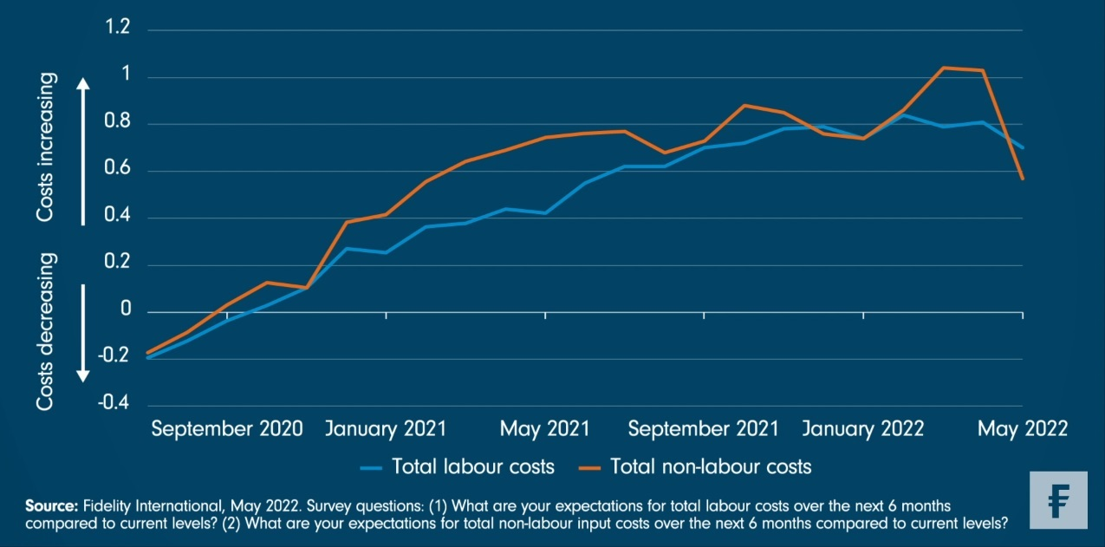**Tabulka: Očekávání ohledně rostoucích vstupních nákladů se začínají zmírňovat:**

Vážený průměr analytiky očekávaných nemzdových nákladů se minulý měsíc snížil ve všech odvětvích kromě zdravotnictví. V rámci některých odvětví se dokonce rovnou objevují očekávání poklesu nákladů: malá část analytiků zabývajících se společnostmi z oblasti materiálů a informačních technologií opravdu předpokládá v příštích šesti měsících mírný pokles nemzdových nákladů.

Jakýkoli náznak zmírnění nákladů by přivítaly ekonomiky, které čelily 18 měsíců po sobě jdoucímu růstu cen, přičemž nákladové základny jsou nyní mnohem vyšší než před pandemií. To by také poskytlo centrálním bankám určitý prostor během pře nastavování měnové politiky. I kdyby však inflační tlaky polevily, slabý výhled globálního růstu znamená, že budoucí stagflace zůstává reálnou možností.

*„Náš průzkum navíc ukazuje, že očekávání týkající se mzdových nákladů se zmírňují pomaleji než náklady mimo oblast práce, zatímco pozitivní údaje o mzdách mimo zemědělství v USA z minulého týdne ukazují, že trhy práce zůstávají napjaté, což zvyšuje riziko růstu mzdových tlaků,“* uzavírá komentář Terry Raven ředitel sekce Evropských akcií Fidelity International.

**Pro více informací kontaktujte:**

**Eliška Krohová**

**Crest Communications, a.s.**

Ostrovní 126/30

110 00 Praha 1

gsm: + 420 720 406 659

**Chyba! Odkaz není platný.**

e-mail: [eliska.krohova@crestcom.cz](mailto:eliska.krohova@crestcom.cz)

**Informace pro editory:**

**Fidelity International**byla založena v roce 1969 a poskytuje investiční služby a produkty soukromým a institucionálním investorům. Od ostatních globálních investičních společností se liší zejména formou vlastnictví. Jedná o čistě privátní, soukromou společnost vlastněnou přímo členy zakládající rodiny a managementem firmy. Společnost klade veliký důraz na provádění podrobných analýz, na jejichž základě pak identifikují pro klienty nejvýhodnější investiční příležitosti. Její speciální týmy investičních analytiků a odborníků působí ve všech hlavních finančních centrech světa – v Londýně, Frankfurtu, Paříži, Hongkongu, Tokiu, Singapuru, Soulu, Dillí, Bombaji a v Sydney. V současné době administruje aktiva ve výši 87 mld. USD (assets under administration) a globálně pro klienty investovala 290 mld. USD ve 25 zemích napříč Evropou, Asií, Tichomořím, středním Východem a jižní Amerikou. V České republice Fidelity působí od roku 2012 a mezi její klienty patří celá řada významných institucionálních i privátních klientů, všechny významné banky, pojišťovny, finanční společnosti a nezávislí finanční poradci, kteří koncovým investorům zprostředkovávají investiční fondy této globální investiční společnosti.

**Důležité upozornění**

Toto je propagační materiál. Tento dokument nesmí být bez předchozího souhlasu rozmnožován nebo rozšiřován.

Fidelity International poskytuje informace pouze o svých produktech a neposkytuje investiční poradenství na základě individuálních potřeb, jinak než konkrétně řádně stanovené oprávněnou společností při formální komunikaci s klientem.

Jako Fidelity International je označována skupina společností, které tvoří globální organizaci správy investic poskytující informace o produktech a službách v určených jurisdikcích mimo Severní Ameriku. Toto písemné sdělení není směřováno k osobám se sídlem ve Spojených státech a takové osoby nesmí podle něj jednat. Je určeno pouze osobám bytem v takové v soudní příslušnosti, kde jsou příslušné fondy povoleny k distribuci nebo tam, kde není takové povolení vyžadováno.

Všechny názory představují stanoviska společnosti Fidelity, není-li uvedeno jinak. Fidelity, Fidelity International a logo Fidelity International a symbol měny F jsou všechno ochrannými známkami společnosti FIL Limited.

Údaje nejsou auditované. Odborníci provádějící průzkum zahrnují společníky a analytiky. Doporučujeme, abyste si před uskutečněním jakéhokoli investičního rozhodnutí opatřili podrobné informace. Investice by měly být prováděny na základě aktuálního prospektu (v angličtině a češtině) a dokumentu KIID (Klíčové informace pro investory) - dostupný v angličtině a češtině, které jsou dostupné spolu s výročními a pololetními zprávami zdarma na https://www.fidelityinternational.com nebo od našich distributořů a našeho evropského Centra služeb v Lucembursku, sídlící na adrese FIL (Luxembourg) S.A. 2a, rue Albert Borschette BP 2174 L-1021 Luxembourg.

Fidelity Funds "FF" je otevřená investiční společnost (SKIPCP) sídlící v Lucembursku, která disponuje akciemi různých tříd. Společnost FIL Investment Management (Luxembourg) S.A. si vyhrazuje právo ukončit nabízení podfondu a jeho podílových jednotek na trhu v souladu s článkem 93 písm. a) směrnice 2009/65/ES a článkem 32 písm. a) směrnice 2011/61/EU. Toto ukončení bude předem oznámeno v Lucembursku.Obchodní známky třetích stran, autorská práva a další práva duševního vlastnictví zůstávají majetkem jejich konkrétních vlastníků.

Investoři a potenciální investoři mohou získat informace o svých právech ve spojení se stížnostmi a soudními spory na tomto odkazu: https://www.fidelity.cz (v češtině).

ED22 - 098

MKAT10683